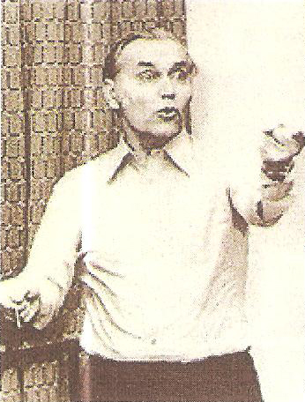
Gulyás György (1916. Köröstarcsa – 1993. Debrecen) karnagy, akinek születése 100. évfordulóját 2016. áprilisában ünnepeltük, Debrecen város zenei életének, zenei oktatásának meghatározó személyisége.
Jelentős szerepet töltött be a közép-és felsőfokú zenei oktatási rendszer kialakításában. A háború utáni években a szegény sorsú tehetséges gyerekek felkarolása érdekében hozta létre az 1946-54-ig működő békéstarhosi zenei kollégiumot. Ennek megszűnése után, 1954 - 1966-ig a Kodály Zoltán Zeneművészeti Szakiskola igazgatója volt. Megalapította a leánykart, amellyel 1958-ban és 1959-ben neves nemzetközi kórusversenyekről győztesen tétek vissza. Az iskolában folyó magas szintű zenei oktatás elismeréseként Kodály Zoltán még életében nevét adta az intézménynek.
A külföldi versenyek tapasztalatai adták az ötletet egy hasonló hazai – debreceni – verseny megrendezésére a nemzeti, kortárs kórusműveket helyezve középpontba. Így jött létre a Bartók Béla Nemzetközi Kórusverseny, mely napjainkban kétévente városunkba vonzza a világ kórusait.
Gulyás György részese volt az 1966-ban végrehajtott, zenei nevelést átalakító reformnak, mely során több vidéki nagyvárosban megalakult a felsőfokú zenei képzés a Zeneakadémia Zenetanárképző Intézeteként. A Debreceni Tagozat igazgatói tisztét 1975-ig töltötte be. Vezetőként kiemelkedő művésztanárokat szerződtetett az intézménybe, akik nagy része az iskolához kötődve le is telepedett városunkban.
Későbbi nagy álma: új, a maga korában a legkorszerűbb épület kollégiummal együtt, melynek helye az egyetem szomszédsága, 1974 őszén került átadásra. Ma is ezen a helyen, most már valóban a Debreceni Egyetem Karaként zajlik a felsőfokú zenei képzés.
Karnagyi tevékenységét a kóruséneklés tisztaságára való törekvés jellemezte, valamint a kortárs szerzők – sok esetben az ő felkérésére készült – műveinek bemutatása. A szakiskola leánykarából alapította a Debreceni Kodály Kórust, mely 1971- ben vált hivatásos együttessé.
Díjai: Liszt Ferenc-díj, Csokonai díj, Érdemes és Kiváló Művész, Debrecen város Pro Urbe díja, Magyar Művészetért díj, Magyar Köztársaság Zászlórendje, Magyar Szellemi Védegylet „Rendületlenül” diplomája.
Több szakmai szervezet tagja volt, alapítója a Kodály és a Liszt Ferenc Társaságnak, a Magyar Szellemi Védegyletnek. Cikkeket, tanulmányokat írt a művelődés, nemzeti zeneművészet, zenei nevelés témakörében.
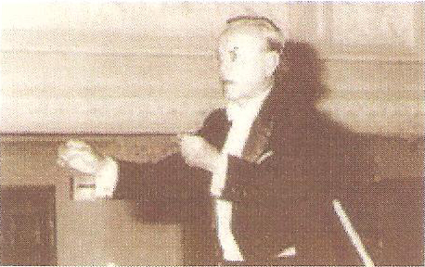
Szakmai, emberi hitvallása és elvei vezérelték a Kar dékánját, amikor szakkollégium megalapítását tűzte ki célul. Gulyás tanár úr elsődleges célja a háború utáni években a vidéken, hátrányos helyzetben élő tehetséges gyerekek felkutatása, felkarolása, adottságaiknak megfelelő képzés biztosítása, bentlakásos intézményben alapvető megélhetési lehetőségek biztosítása, közösségi környezetbe való helyezése. Ezek az elvek megegyeznek a szakkollégiumi mozgalom célkitűzéseivel, és a napjainkban meghirdetett tehetséggondozási programok elveivel.
A tanár úr későbbi művészi, oktatói pályáján is mindig nagy gondot fordított, figyelmet szentelt a kiemelkedő képességű tanulók útjának egyengetésére, pályájuk segítésére.

